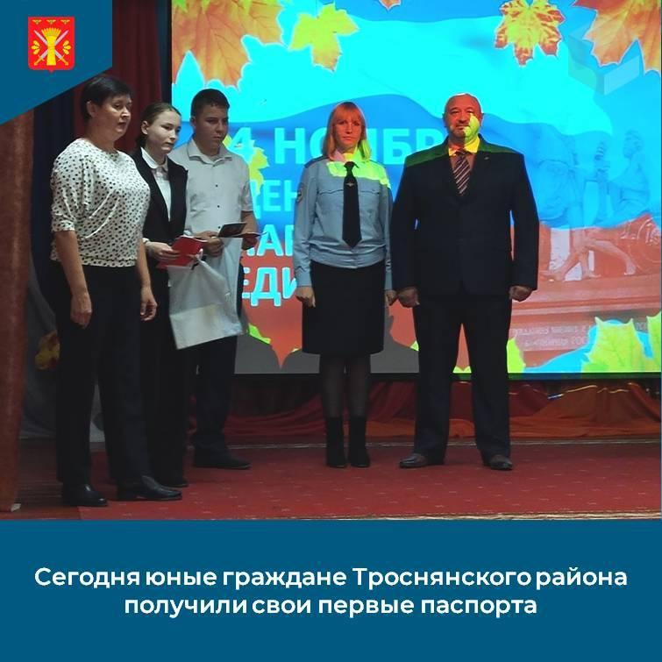

3 ноября 2023 года юные граждане Троснянского района получили свои первые паспорта. Торжественная церемония вручения состоялась в районном доме культуры в рамках акции «Мы – граждане России!»
Поздравляем ребят со знаменательным событием и желаем им достойно нести звание гражданина Российской Федерации, быть настоящими патриотами своей Родины, чтить и уважать традиции и историю своего государства! 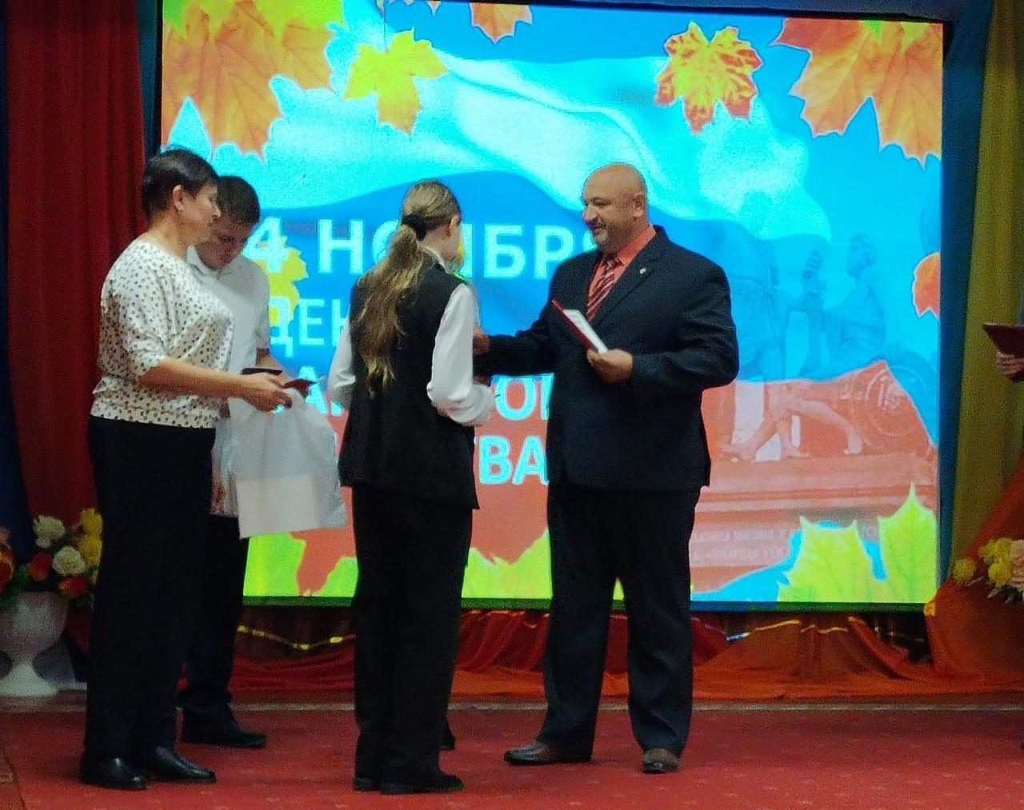
#ВручениеПаспортов #ПаспортРФ #ТроснянскийРайон
#АдминистрацияТроснянскогорайона

